## Country Feature – linha 268

1. What are your conclusions? Are the results as you expected? Have you checked online to validate the results? (CountryWineOriginCount.pdf, PriceCountryOrigin.pdf, PointsCountryOrigin.pdf)

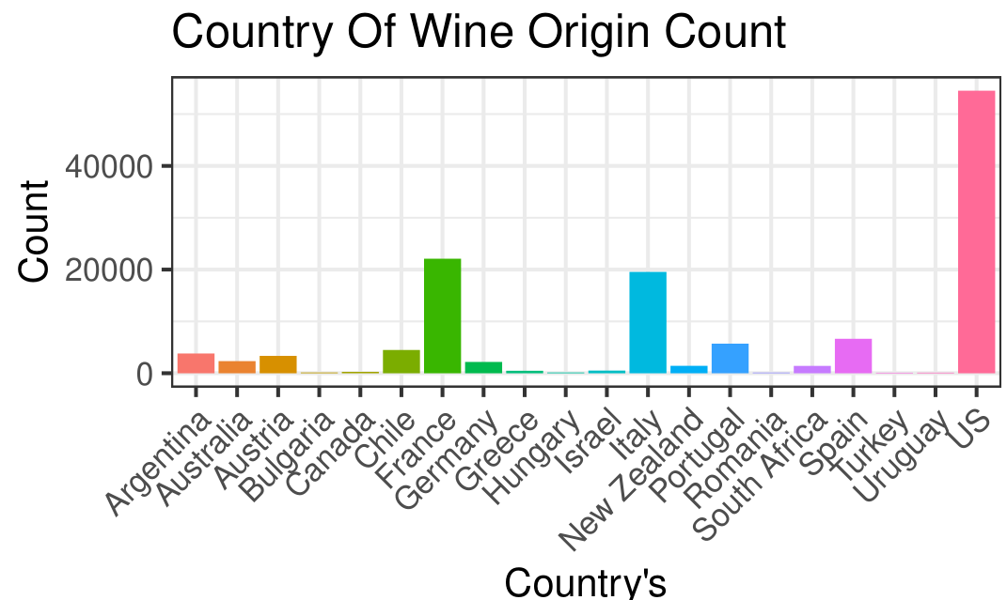

Verifica-se uma quantidade muito superior de vinho com origem nos Estados Unidos em comparação com todos os outros países. Sendo a França e a Itália os próximos em termos de quantidade.

